**Homilie – Veertiende zondag door het jaar – jaar B 04.07.2021** *Ezechiël 2, 2-5 / Psalm 123 / 2 Korintiërs 12, 7-10 / Marcus 6, 1-6*

Marcus neemt ons vandaag mee naar Jezus’ vaderstad Nazareth. Na zijn eerste verkondiging in Galilea, waarbij Jezus verschillende genezingen verrichtte, keert Hij terug naar de kring van zijn familie, zijn bekenden en zijn jeugdvrienden. De faam die Hij ondertussen al verworven heeft, is Hem voorafgegaan en zoals een echte rabbi is Hij vergezeld van een aantal leerlingen. Maar in plaats van een blij weerzien wordt het een scherpe confrontatie.

Ja, het optreden van Jezus in de synagoge van Nazareth loopt uit op een conflict, een voorbode van de totale afwijzing. Zijn woorden en tekenen oogsten wel bijval bij de volksmassa, maar tegelijkertijd groeit het verzet, vooral onder de farizeeën en de Schriftgeleerden. Zelfs de mensen die Hem het best kennen – zijn familie en zijn dorpsgenoten – begrijpen Hem niet. De tragiek van Goede Vrijdag laat zich nu reeds aanvoelen. Het gebeuren in de synagoge van Nazareth overstijgt ook de grenzen van zijn vaderstad.

Marcus trekt het verhaal open vanuit zijn eigen ervaringen en vanuit de gebeurtenissen die de eerste christengemeenten treffen. De tegenstand waarop Jezus botst, herhaalt zich bij de prediking van de leerlingen en neemt scherpe vormen aan in de vervolging van de christenen. Altijd gaat het om een conflictsituatie, veroorzaakt door een botsing tussen hen die de evangelische boodschap aanvaarden en zij die ze verwerpen. En dat heeft zich door de tijden heen herhaald tot op vandaag.

Het veranderd geloofsklimaat in onze westerse wereld heeft vragen doen rijzen over de manier waarop het geloof wordt doorgegeven. Men is op zoek gegaan naar nieuwe methodes en aangepaste didactische vormen. Ik heb zelf acht jaar godsdienst gegeven in twee colleges en heb getracht - trouw aan de kerkelijke leer en de Bijbelse boodschap - mijn godsdienstlessen op een creatieve manier over te brengen aan leerlingen die al veraf stonden van Kerk en geloof, hoewel ze dan toch al in het laatste of voorlaatste jaar van een katholieke school zaten en dus al verschillende jaren godsdienstonderricht gekregen hadden. Gelukkig stonden de meesten open voor wat ik hen te bieden had, maar sommige anderen interesseerde het geen barst.

Het al of niet gelovig worden wordt niet enkel bepaald door maatschappelijke invloeden of door de catechese en godsdienstlessen die men krijgt. Volgens het evangelie van vandaag is het doorgeven van geloof altijd iets moeilijks geweest en zal dat ook in de toekomst zo blijven. Waarom? Kijken we maar naar de reactie van de inwoners van Nazareth, dat in schril contrast staat met de geloofshouding van Jaïrus die Jezus kwam smeken om zijn doodziek dochtertje de handen op te leggen of die vrouw die al twaalf jaar aan bloedverlies leed en erop vertrouwde dat ze zou genezen zijn als ze Jezus kon aanraken. We hoorden dat evangelie vorige zondag.

Die mensen in Nazareth hadden wel bewondering voor wat Jezus te zeggen had, maar ze ergeren zich aan zijn persoon. Jaïrus en die zieke vrouw vertrouwen erop dat Jezus hen zal helpen, waardoor er een persoonlijke band ontstaat tussen hen en Jezus. Zij worden geprezen om hun geloof en daardoor worden ze geheeld. Maar in de synagoge van Nazareth wordt niemand geraakt door de persoon van Jezus. Zijn woorden vinden geen weerklank omdat Hij voor hen niet méér is dan de zoon van een timmerman. Ze kennen Hem al zolang en ze menen alles over Hem te weten. Hun oordeel ligt al op voorhand vast, zonder enige openheid voor het volstrekt nieuwe.

Ieder van ons heeft vrij vroeg allerlei verhalen over Jezus gehoord. Sommige parabels, ontmoetings- en genezingsverhalen kennen we vanbuiten. Hoe dikwijls hoor je dan niet de kritiek dat steeds hetzelfde refrein wordt afgedreund, dat de zondagsmis altijd hetzelfde is. We geven geen aandacht meer want vanaf de eerste regels weten we al wat volgt. Zo vertrouwd zijn we met het verhaal 'Jezus van Nazareth'. Maar wanneer we ons niet laten aanspreken door de boodschap van het evangelie, dan geven we Jezus, juist zoals in Nazareth, geen kans om zorgend en genezend nabij te komen. De keuze tussen geloof en ongeloof ligt in de handen van ieder persoonlijk.

De ergernis van de inwoners van Nazareth betreft niet alleen zijn persoon, zij pikken het ook niet dat Hij kritiek heeft op de joodse godsdienstigheid, dat Hij kritiek heeft op hun manier van godsdienstbeleving. Ze beseffen heel goed dat Hij niet zomaar 'een van hen' is en juist daarom stoten ze Hem uit. Maar Jezus laat zich niet afschrikken en moedig zal Hij op weg gaan naar Jeruzalem.

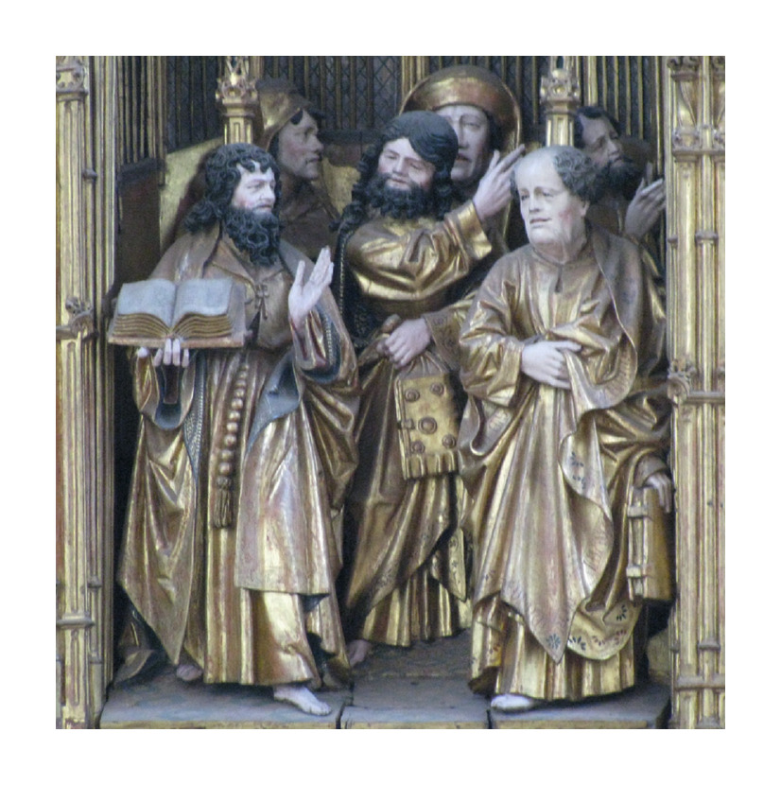Hoe kunnen wij Jezus uit het evangelie van vandaag navolgen? Durven wij even kritisch in het leven staan? Komen wij op voor evangelische waarden zoals vergeving en dienstbaarheid, ook wanneer dat niet in de mode is? Nemen wij afstand van de overconsumptie en de prestatiedrang? Gemakkelijk is dit zeker niet. We hebben af te rekenen met menselijk opzicht. We worden niet graag als zwak en naïef aanzien. Maar in de mate dat wij geloven in de kracht van Jezus' voorbeeld, in die mate zullen wij ook de kracht ontvangen om, zoals Hij, kleine profetische tekenen te stellen. Er waren er in Nazareth toch ook die in Jezus geloofden, ondanks het groeiend protest. Jezus had ze zelf uitgekozen als zijn leerlingen. Hij zal hen laten delen in zijn zending en hen twee aan twee uitsturen om overal Blijde Boodschap te verkondigen. En Hij doet dat tot op vandaag wanneer Hij ons vraagt om van Hem te getuigen in de wereld van vandaag.

*Jan Verheyen - Lier.*

*14de zondag door het jaar B – 4.7.2021*